PUSTNO RAJANJE V VRTCU RADOVEDNEŽ ŠKOCJAN

V torek, 04. 03. 2025, je v šolsko telovadnico prišlo veliko pustnih šem iz vrtca, ki so se predstavile s petjem pesmi in plesom ob glasbi ter pregnale zimo in priklicale pomlad. Na koncu smo skupaj rajali in se posladkali s slastnimi krofi.

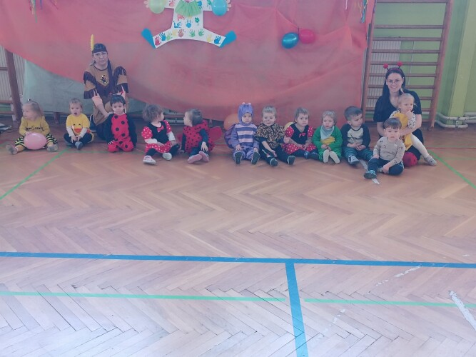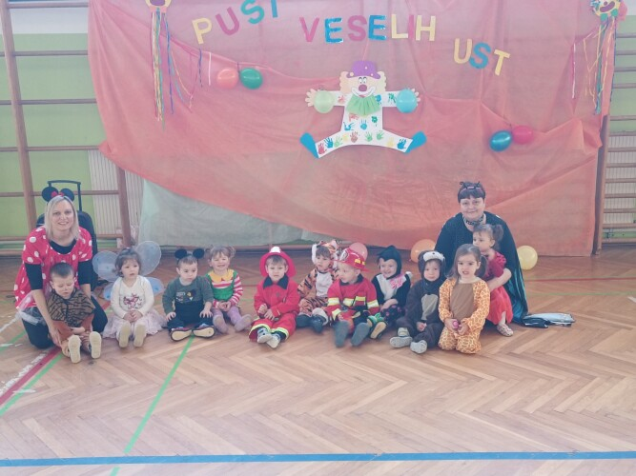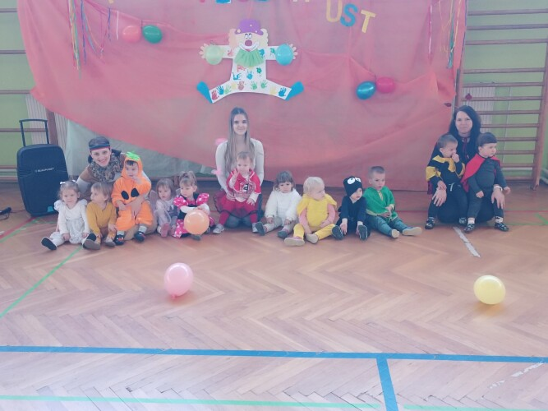

RADOVEDNEŽI

CEPETAVČKI

KOBACAJI

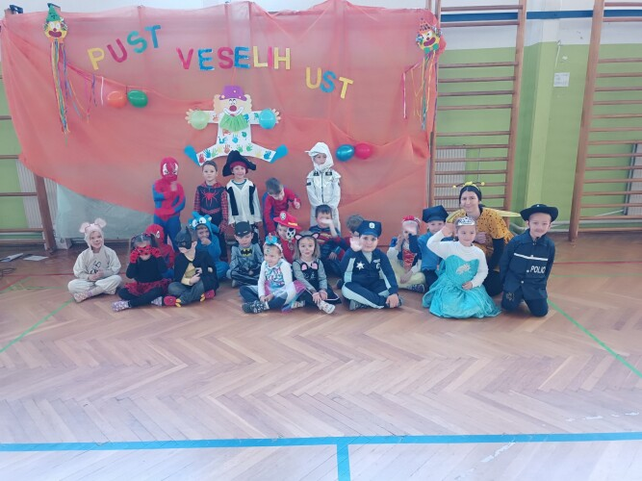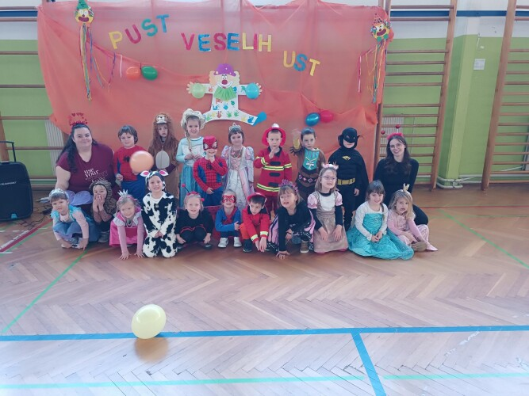

RAZISKOVALCI

CICIBANI

NAVIHANČKI

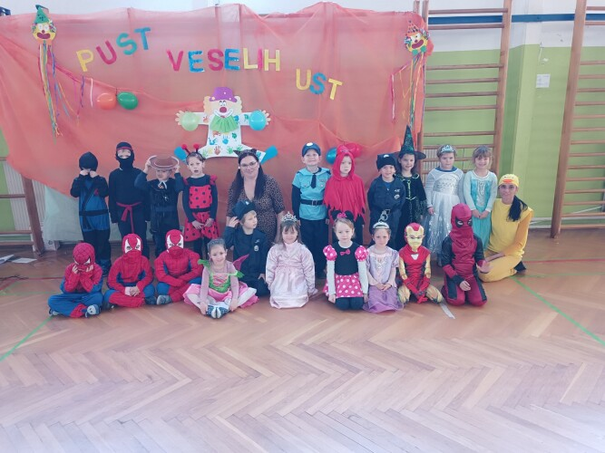

VSEVEDI

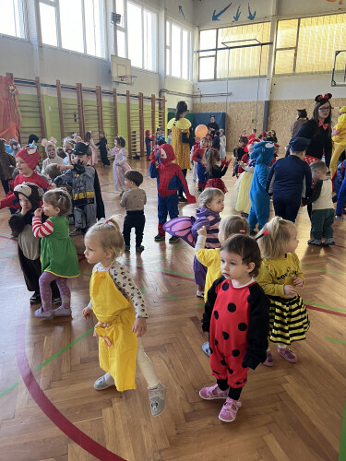

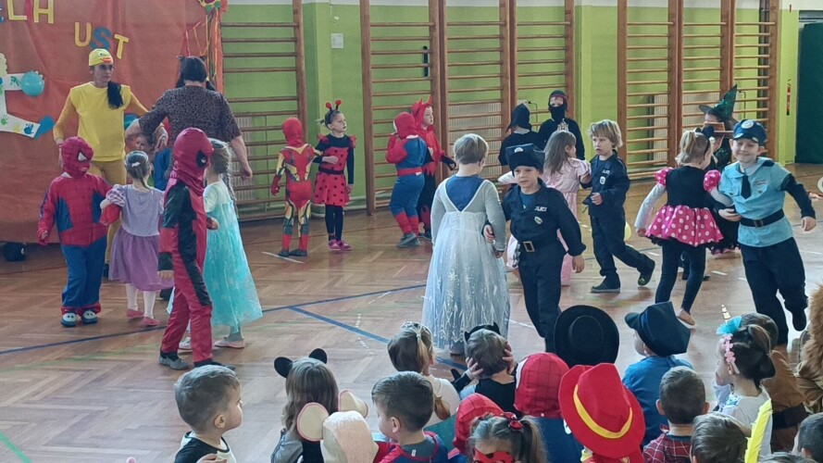Skupno rajanje ob glasbi.

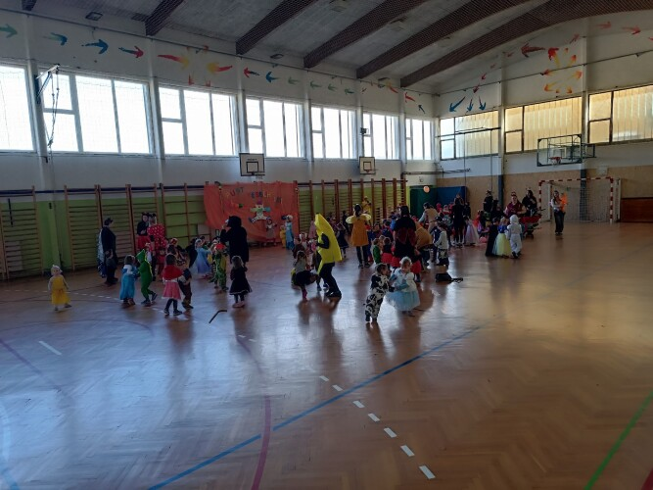

Zapisala: Katja Pucelj